**Гапанович Анна Иосифова (Hapanowiczowna Anna)**

30 августа 1818 г – крещение (НИАБ 136-13-894, лист 99, №28/1818-р (ориг)).

**НИАБ 136-13-894:** Лист 99. **Метрическая запись №28/1818-р (ориг).**

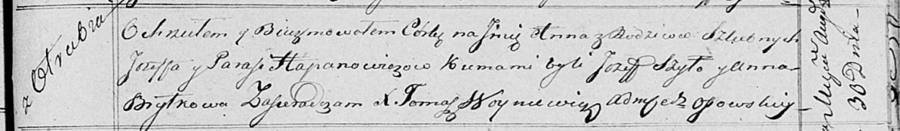

Осовская Покровская церковь. 30 августа 1818 года. Метрическая запись о крещении.

Hapanowiczowna Anna – дочь родителей с деревни Отруб.

Hapanowicz Jozef – отец.

Hapanowiczowa Parasia – мать.

Szyło Jozef – кум.

Brytkowa Anna – кума.

Woyniewicz Tomasz – ксёндз.